

**SLACKWARE_x64 Instalación VM - Nombre:** Andersson David Sánchez Méndez **ACSO- 2 – 1L**



**Configuración inicial en Oracle VirtualBox**

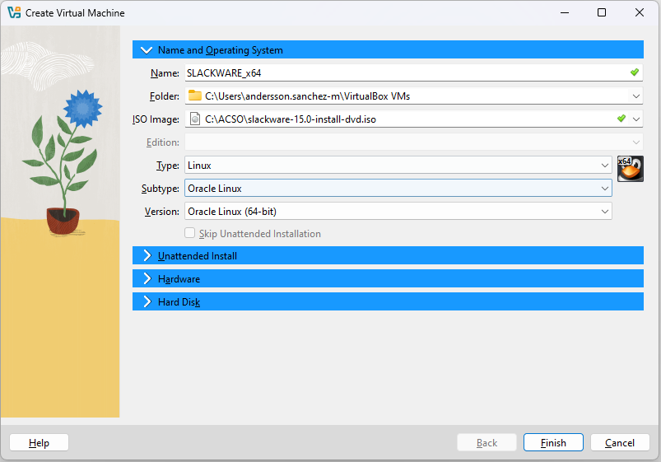



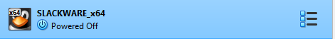

**Para encontrar la ISO y que muestre la imagen:**

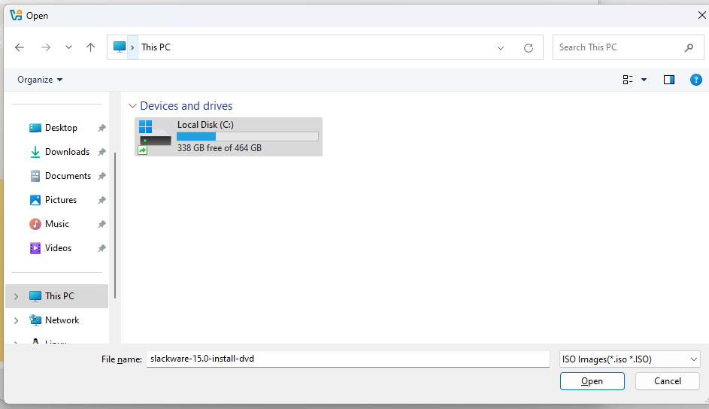

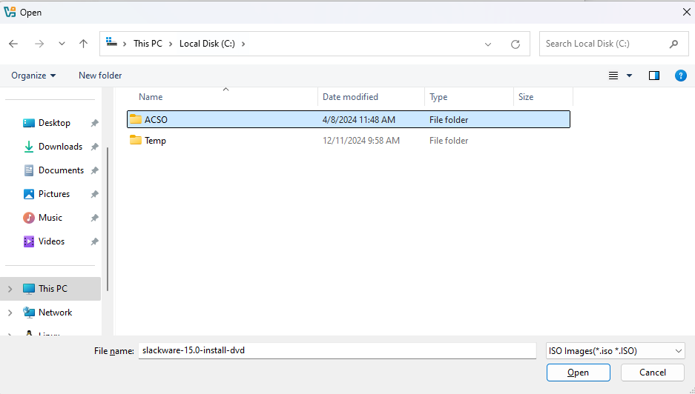

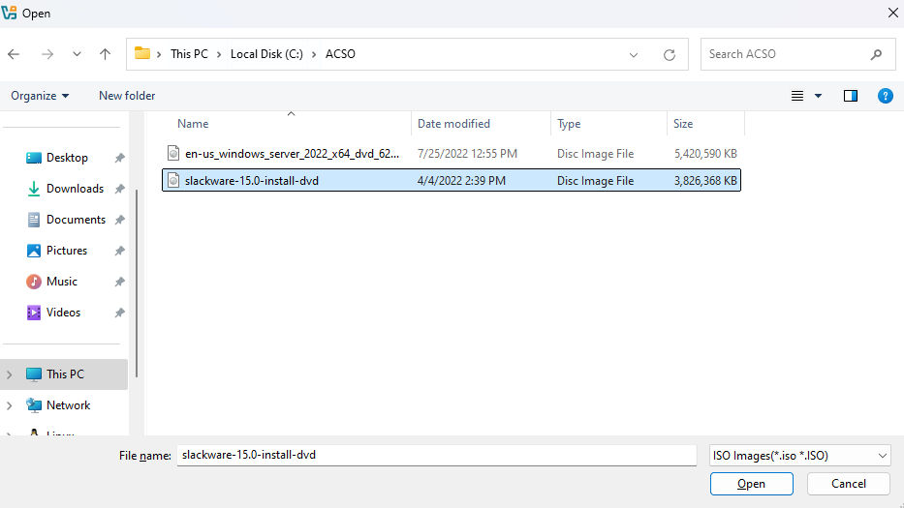

**El ISO ("International Organization for Standardization") es muy importante agregarlo porque su función radica en instalar un sistema operativo o software. Actúa como un disco virtual, por lo que se puede usar de la misma manera que un CD o DVD. Así, es la herramienta para que se pueda instalar Slackware correctamente.**

**Luego, de esto, si se configura el hardware con las especificaciones descritas, el número de procesadores puede ser 2 o 3, esto asegura la velocidad de las pruebas con conexión a la red local.**

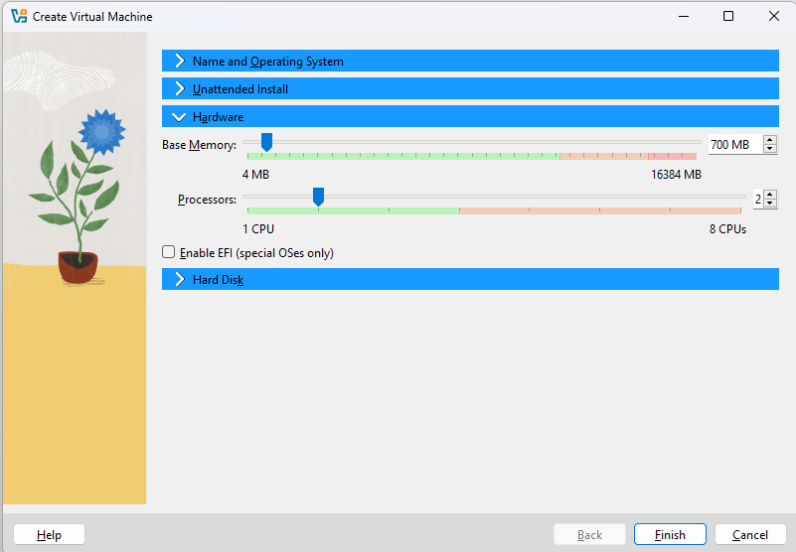

**Se configuran las 3.0 gb que tendrá el disco duro.**

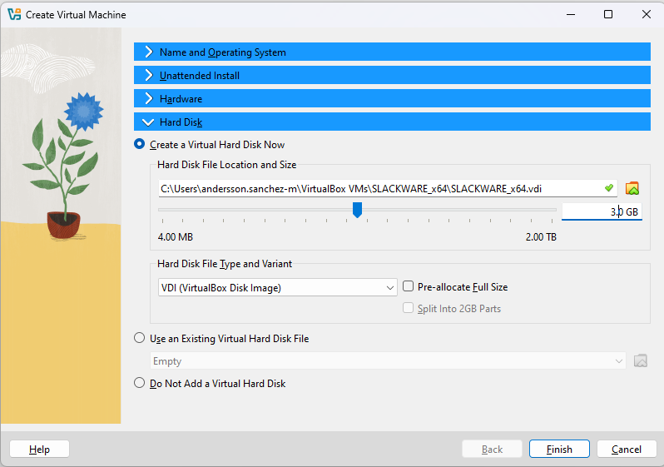

**Se tiene en cuenta el resumen de la máquina virtual para verificar que todo esté bien configurado. Se oprime finish.**

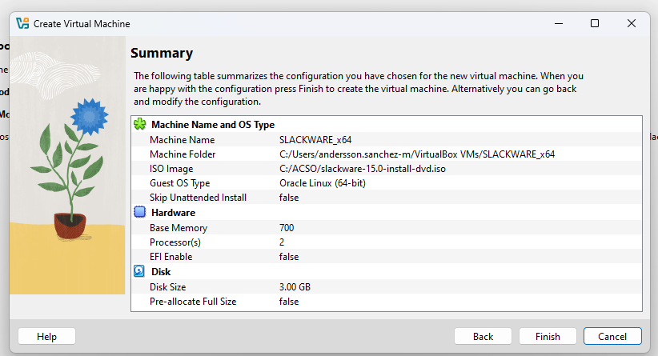

**Otro aspecto importante es la configuración de red, para esto se le da click derecho sobre la máquina virtual creada**



**Se le da en settings / Network y se cambia de NAT a Bridged Adapter,y se le da ok; esto se hace con el propósito de que los laboratorios están configurados de esa manera, sin embargo, cabe destacar, la función de cada una:**

Network address translation (NAT) y bridged adapters son dos maneras para conectarse a una máquina virtual (VM) a una red. NAT es usada para manejar direcciones privadas a una dirección IP pública, mientras que bridged adapters conecta el adaptador de red de una máquina virtual a una red física.

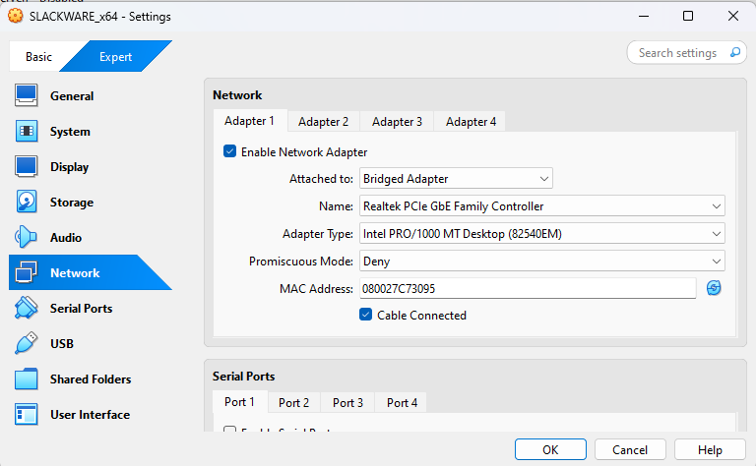

**Ahora, si se inicia la máquina virtual, click derecho sobre la VM y Start**

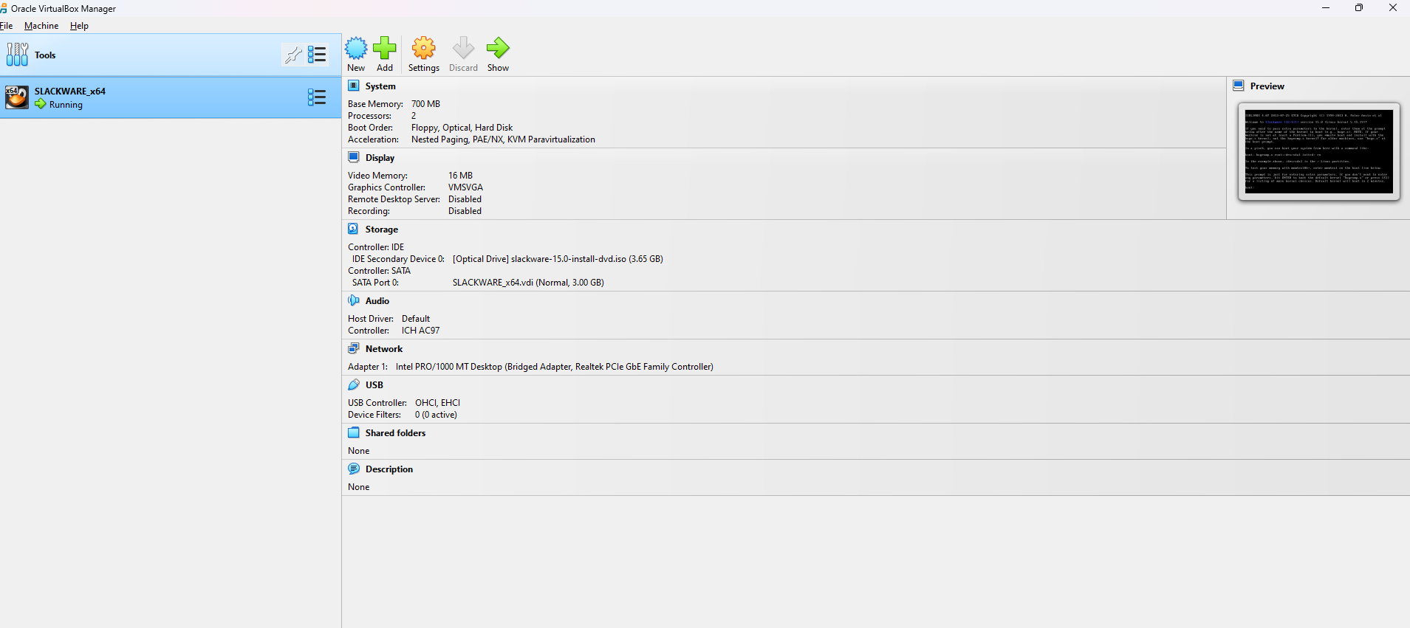

**Luego, de que carga la VM, aparece este menú, para lo cual se le da enter para instalar automáticamente kernel y dependencias de este mismo.**

**Esto significa que el sistema está listo para cargar el núcleo (kernel) del sistema operativo que estás instalando o utilizando en la máquina virtual.**

**El kernel es el componente central de un sistema operativo. Se encarga de gestionar los recursos del sistema, como la memoria, el procesador y los dispositivos de hardware, y actúa como intermediario entre el software y el hardware.**

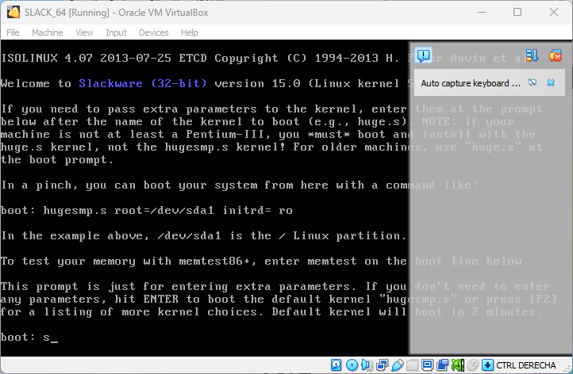

Luego, de que se arranca el kernel, aparece este menú, lo cual sirve para seleccionar el keyboard map, escribir 1 y después enter

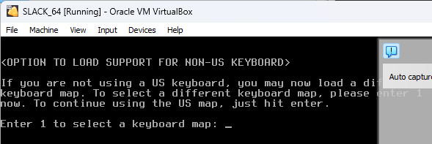

Luego, seleccionar de la lista el teclado latinoamericano (qwerty/la-latin1.map) y se da ok con enter

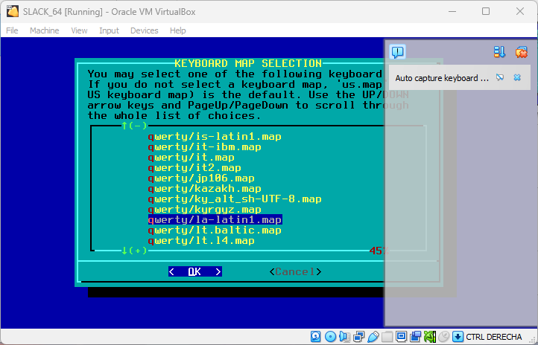

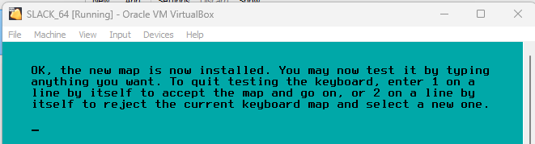Ahora que el teclado se configuró, se testea de que se pueda escribir cualquier letra, símbolo, etc. Luego, se oprime 1 y enter.

El siguiente paso es hacer el login del sistema con el comando **root y después enter.**

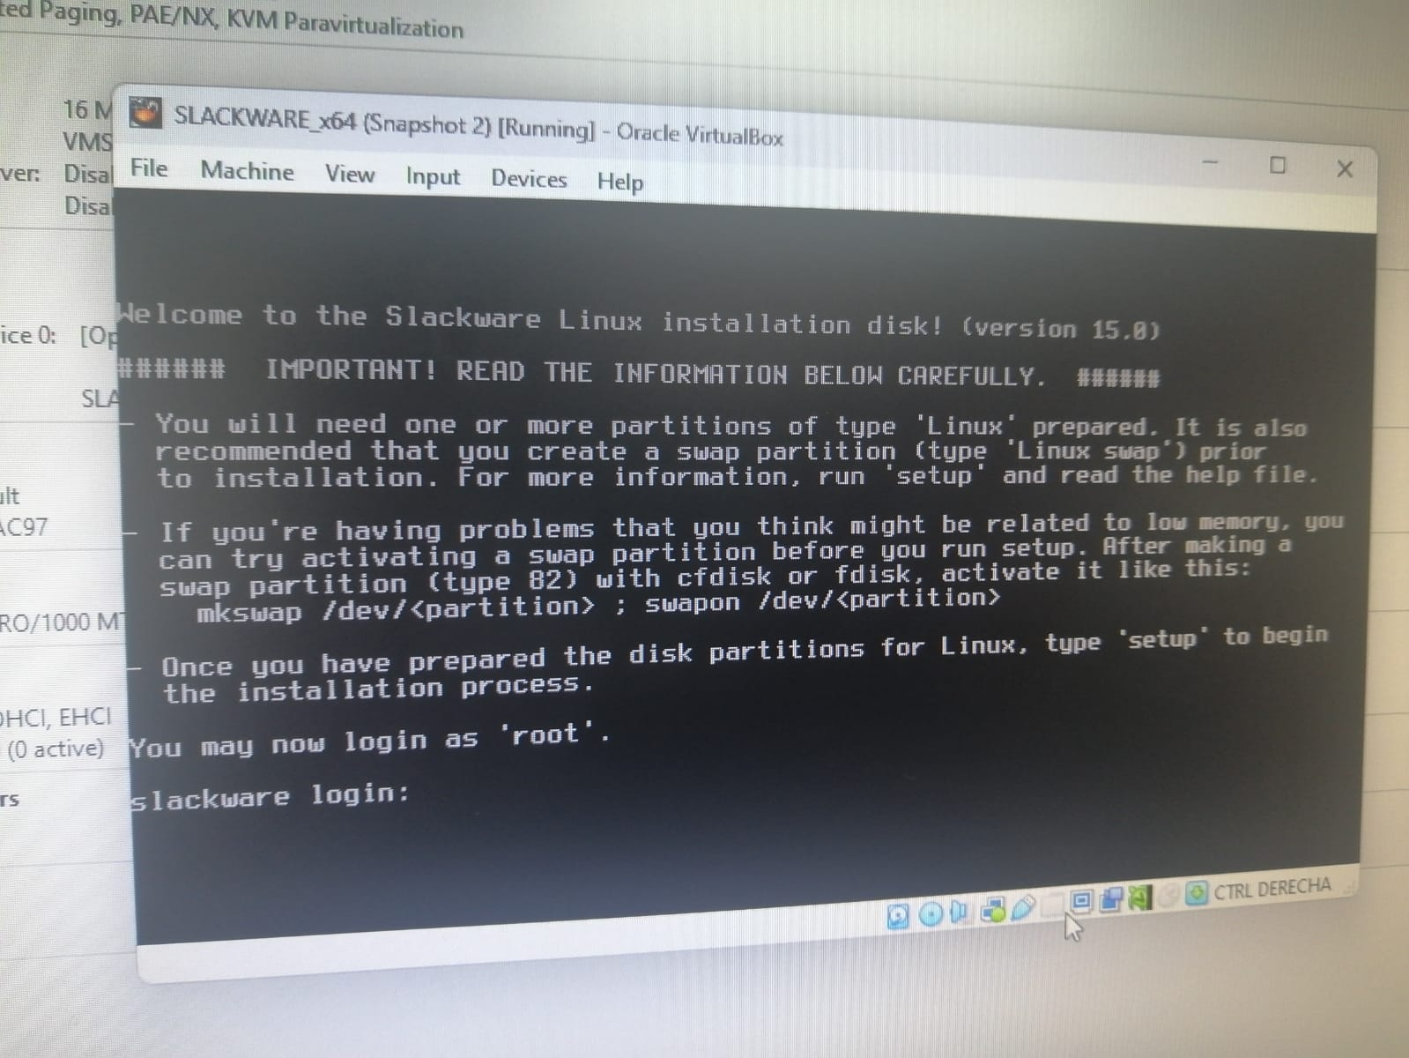

Ahora, para hacer las dos particiones tanto de Linux como de Linux Swap con 1.5 gb cada una, entonces, es necesario poner el comando **cfdisk y darle enter.**

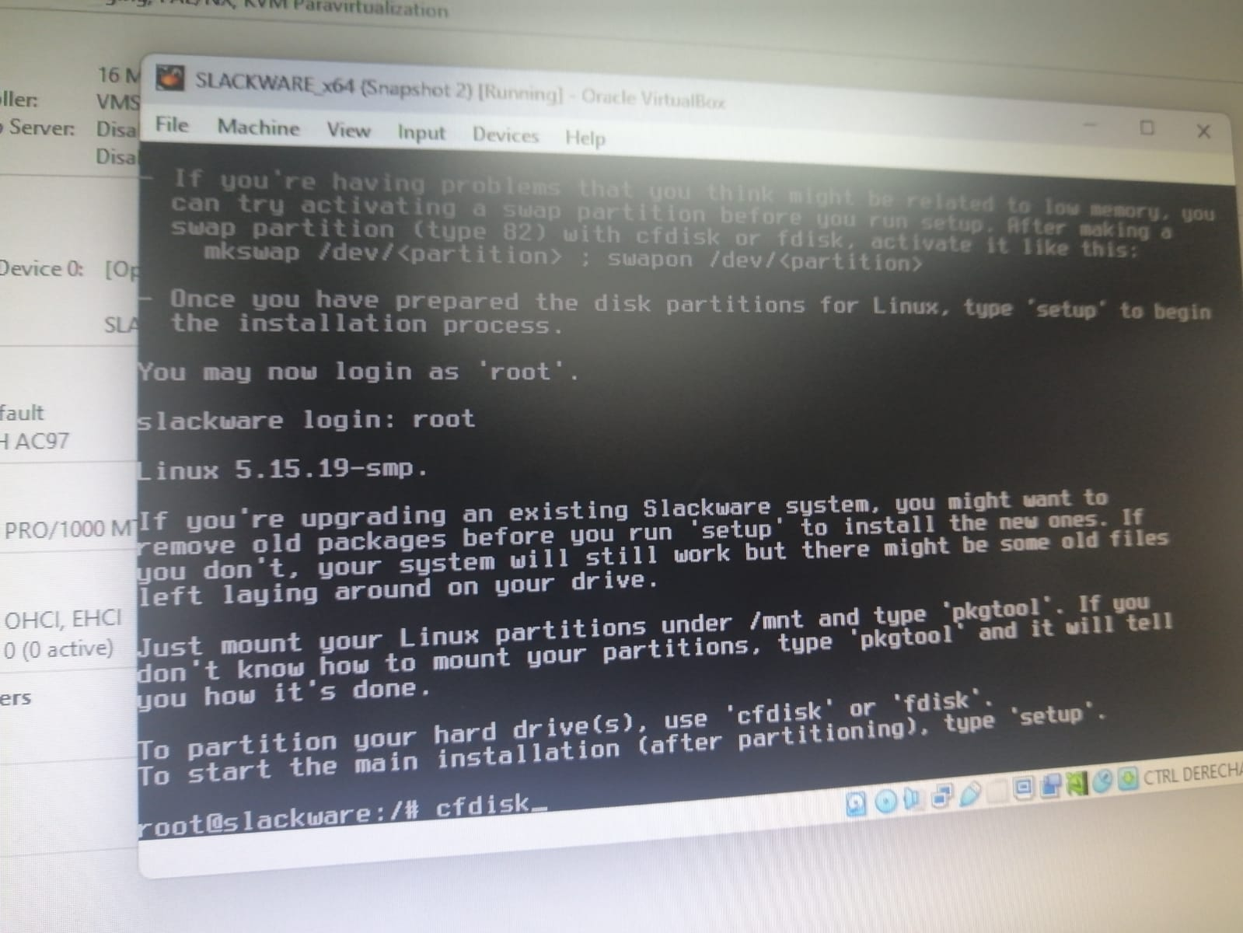

Ahora se pone **dos** en número de particiones, y después enter.

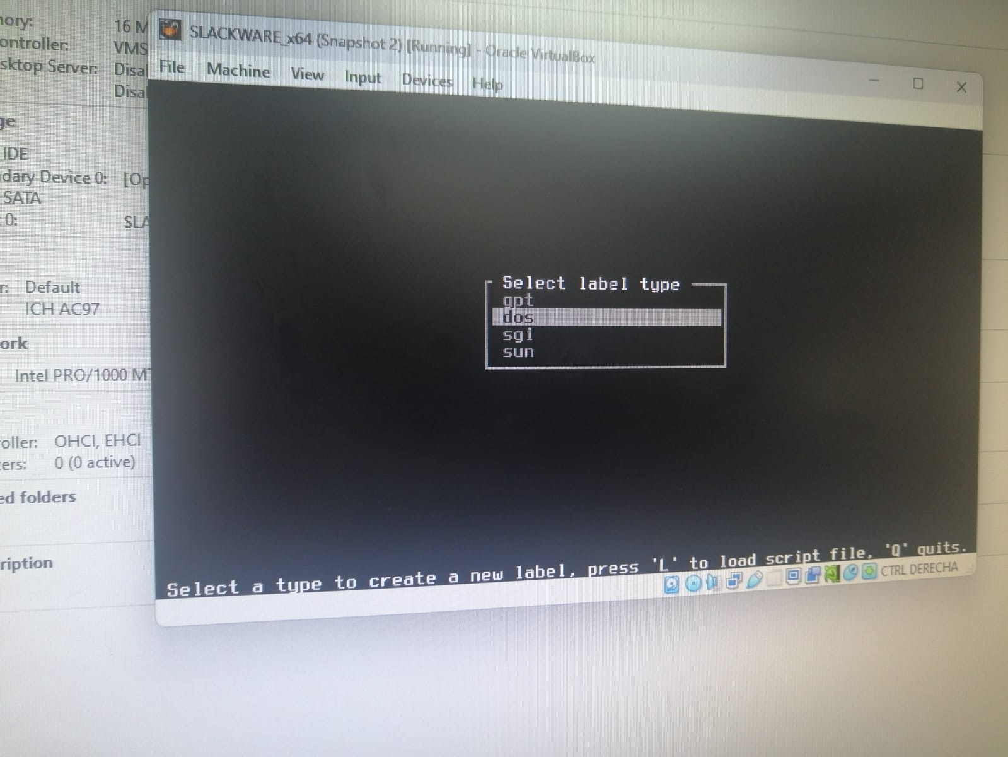



**Con los comandos descritos anteriormente, se configuran las dos particiones, donde la opción *New***

**Es para crear una nueva partición cada una con 1.5 gb, y dándole en primary, y con la opción *Type*, se configura si es Linux o Linux Swap.**

**Con la opción *Write* se guardan los cambios, escribiendo yes; y por último se sale de la pantalla con la opción *Quit***.

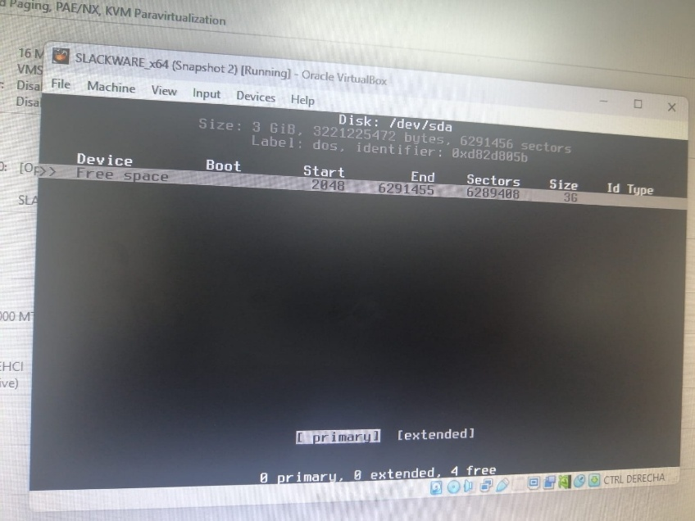

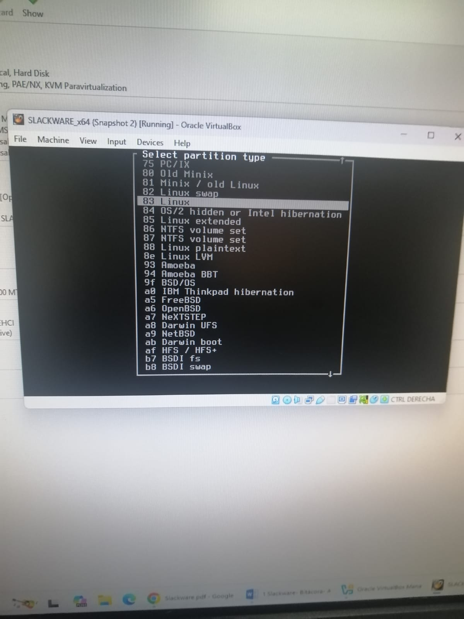

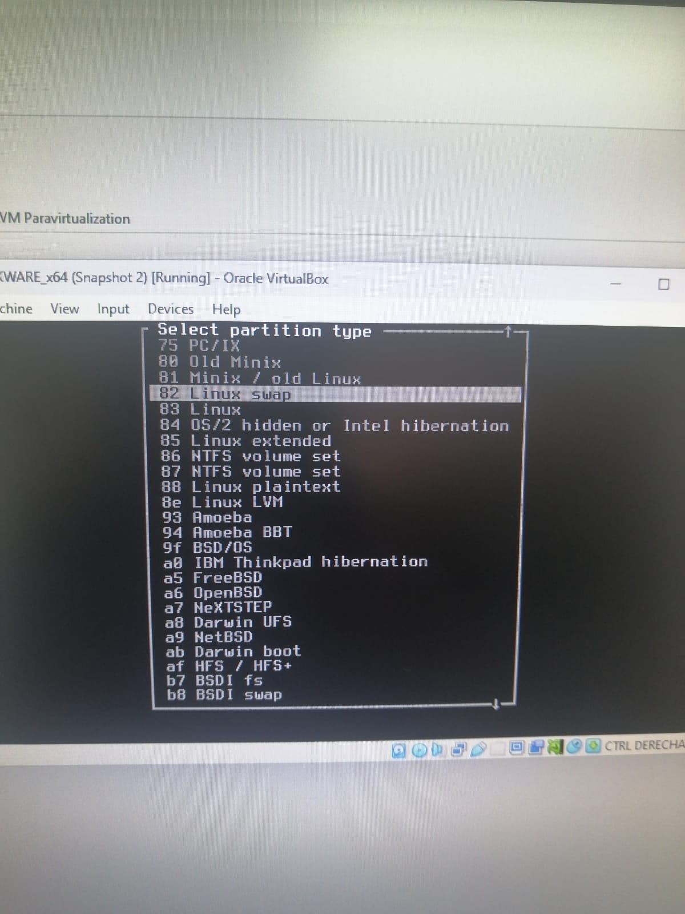

Configuración final: Las dos particiones deben quedar de esta manera

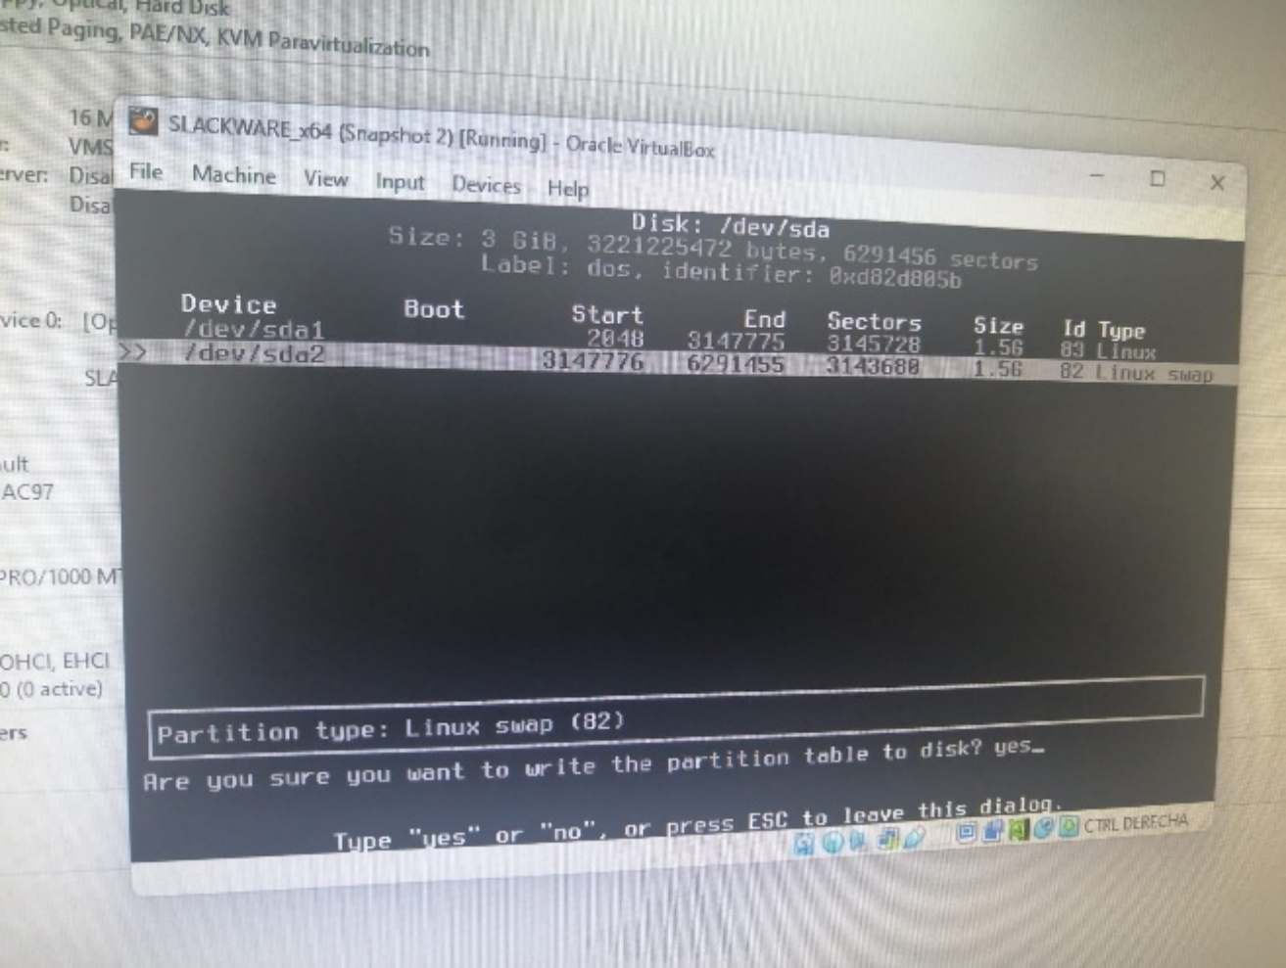

Apenas, se le dé write(yes), guarda cambios, y manda este mensaje

Luego de estar configurado, se le da ***Quit***

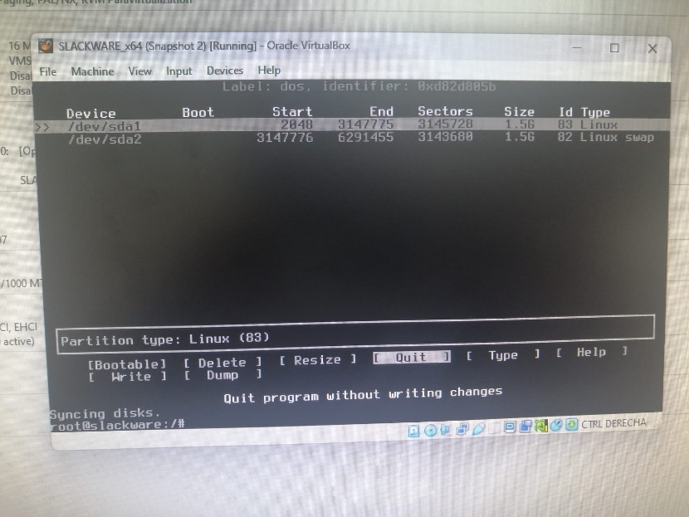

Ahora que ya se sincronizaron los discos, se pone en consola el comando **setup** para empezar otra configuración de instalación de paquetes, luego enter, y aparece este menú.

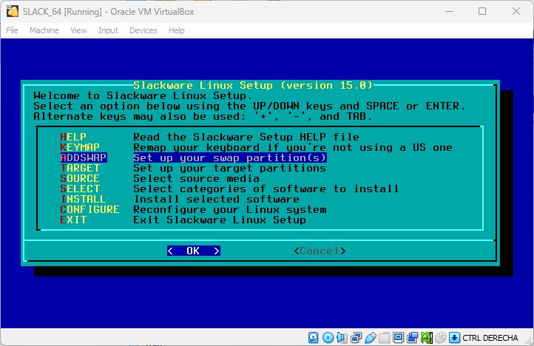

El menú muestra la opción de ayuda (HELP), KEYMAP(ya configurado, teclado latinoamericano) y ADDSWAP para configurar la partición de memoria swap, oprimimos sobre esa opción, y después enter.

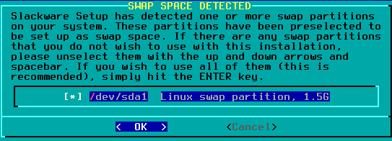Se listan las particiones disponibles, se selecciona la de swap, que es la creada anteriormente. Se le da en Ok y enter.

Luego, aparece para configurar el área de intercambio (swap) en Linux, se selecciona No y enter, ya que, al no verificar los bloques defectuosos, ayuda a un mejor tiempo de ejecución de procesos, y como el disco duro es de poca capacidad, entonces se puede omitir este paso, ya que se asegura la integridad de este.

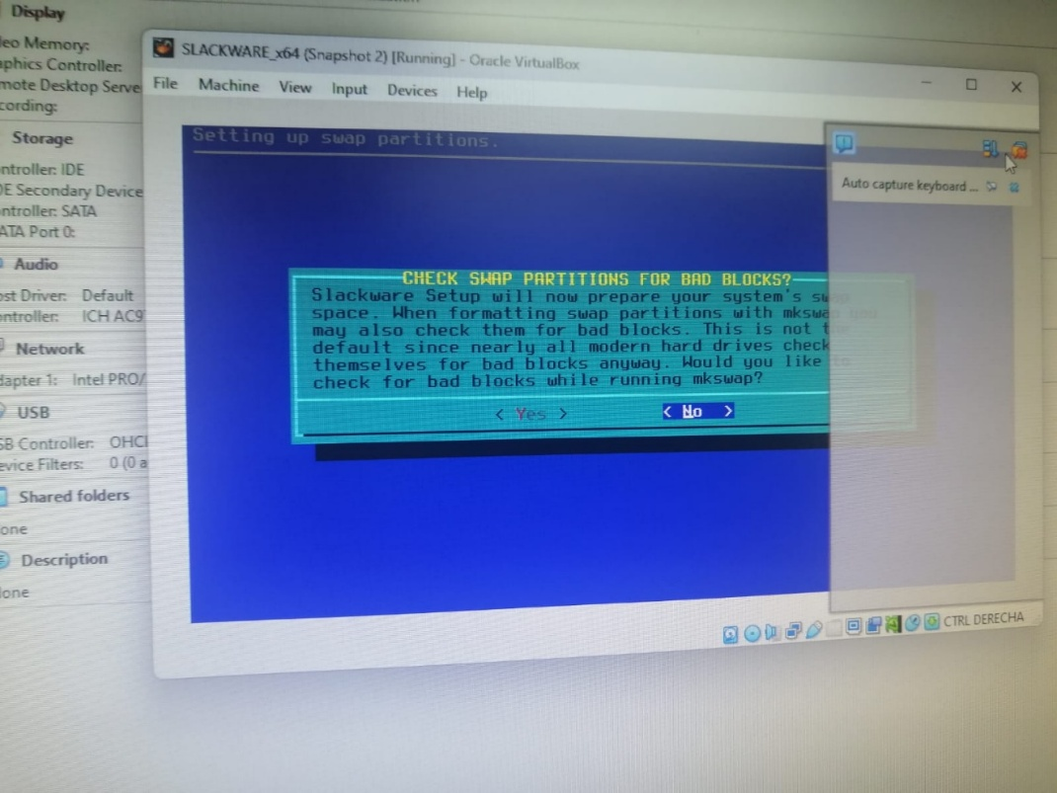

Luego, se configuró el área de intercambio, se le da Ok y enter.

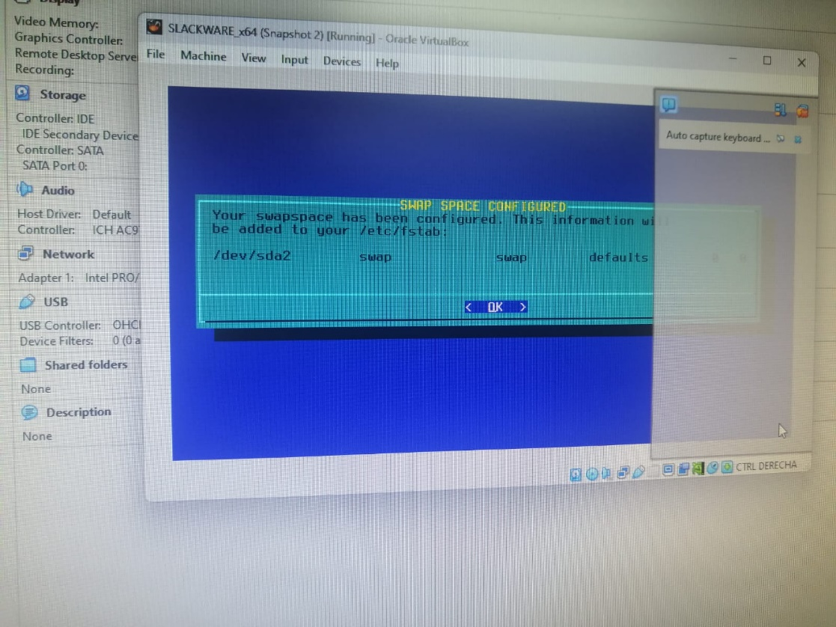

Luego, aparece la opción para el lugar donde se va a instalar la partición de Linux, se selecciona la partición que se creó anteriormente, y enter.

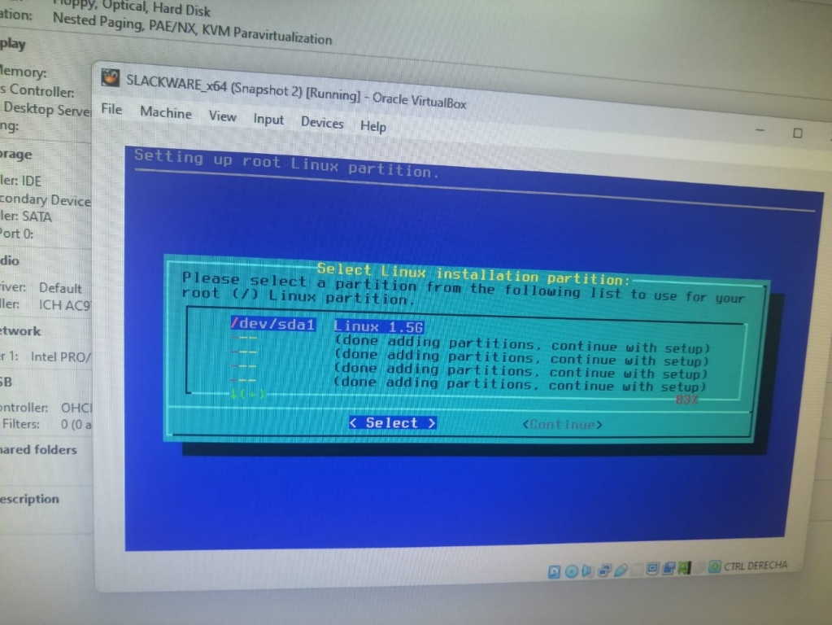

Ahora se formatea la partición seleccionada, para esto en opción format, ok y enter.

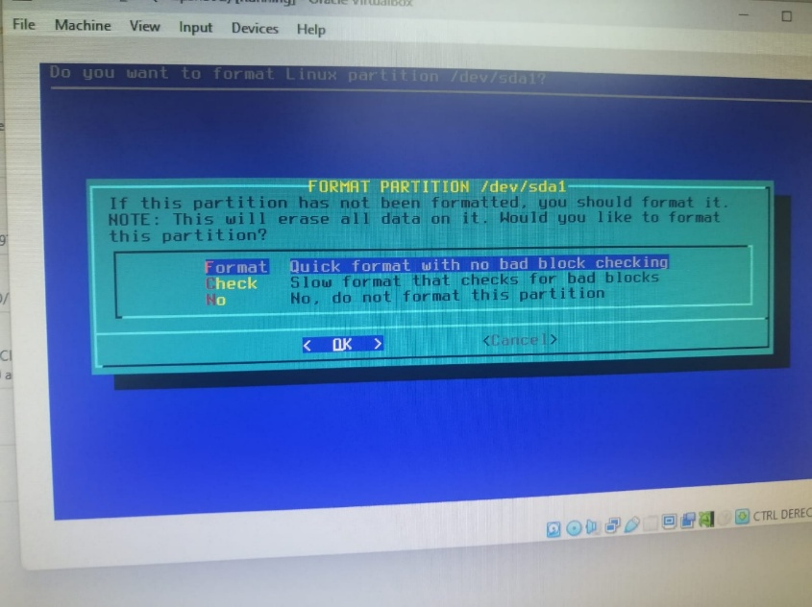

Para elegir el formato de sistema de archivos se usa en Linux ext4(el más común), ya que, es una mejora más profunda con respecto a Ext3 y Ext2. Modifica estructuras de datos importantes del sistema de archivos, como las destinadas a almacenar los datos del archivo con el fin de un mejor rendimiento, confiabilidad y características. Luego se da ok y enter.

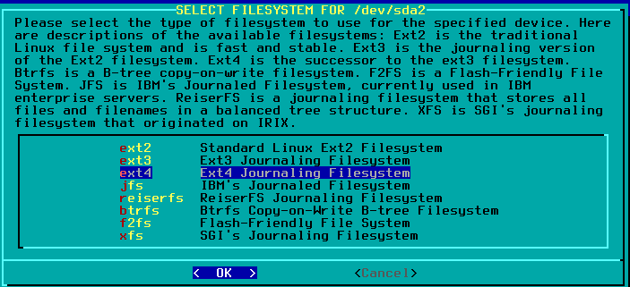

Luego de agregar ese formato de sistema de archivos, las particiones quedaron completadas, se le da ok, y enter.

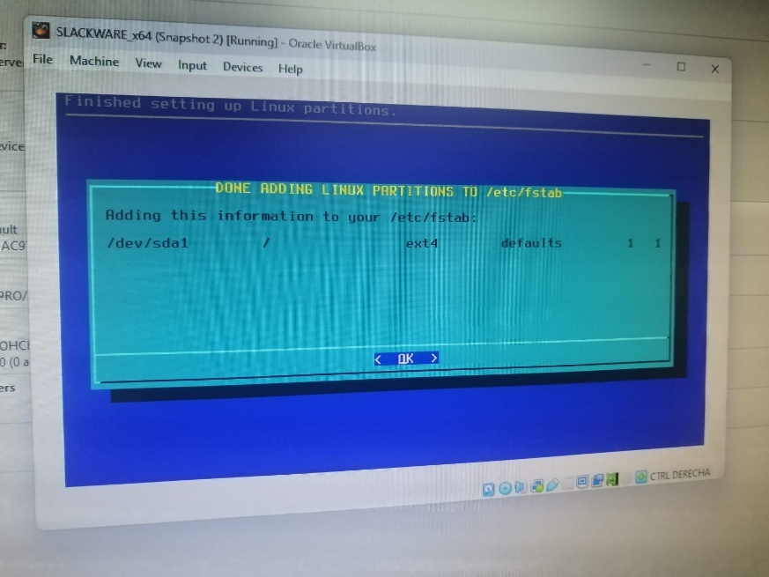

Elegir la primera opción como origen del medio para instalar el sistema, porque como ISO funciona como un disco virtual, entonces el medio que se usa para instalar Slackware es mediante CD o DVD. Se le da ok y enter.

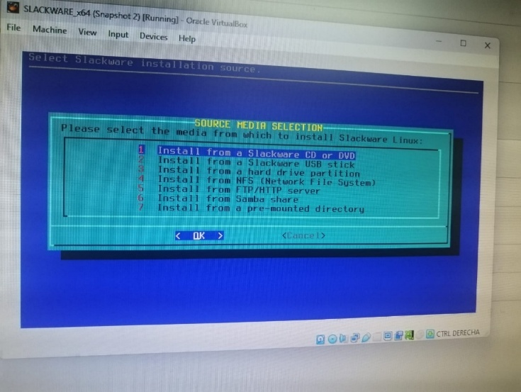

Se escanea automáticamente el CD o DVD Drive, para esto se le da en la opción **auto.** Se le da ok y enter.

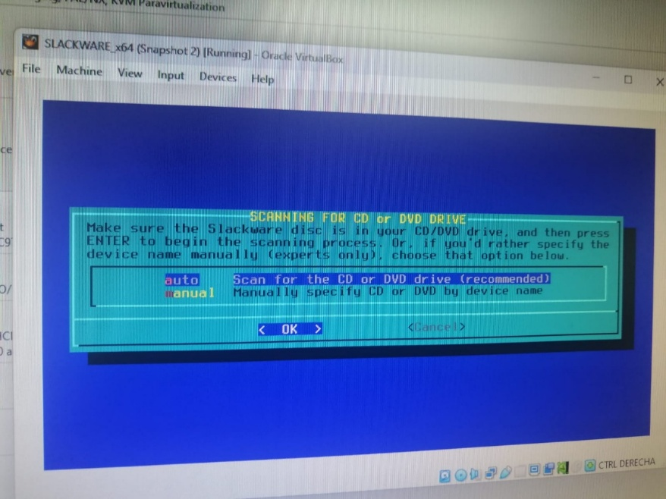

Ahora, para instalar los paquetes solo se dejan los grupos A, AP, D, L y N. Se le da ok y enter.

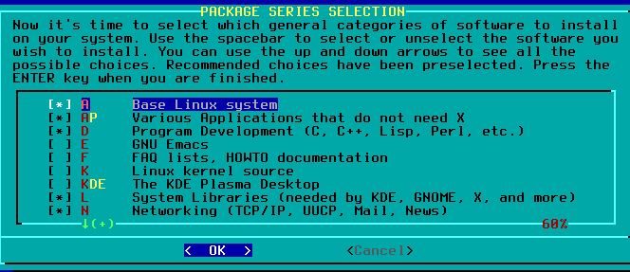

Una descripción general de lo que hace cada paquete (*) y ():

**1.** **Base Linux system (A):**

Conjunto fundamental de programas y utilidades necesarias para que el sistema Linux funcione. Incluye el kernel, comandos básicos del sistema, utilidades de administración, y los componentes esenciales que permiten que el sistema operativo arranque y funcione. Sin este paquete, el sistema no podría operar.

**2. Various Applications that do not need X (AP):**

Este paquete contiene aplicaciones que funcionan en modo texto, sin necesidad de interfaz gráfica, como:

- Editores de texto como vim o nano

- Procesadores de texto en consola

- Herramientas de administración del sistema

- Utilidades de línea de comandos

- Programas de compresión/descompresión

- Herramientas de diagnóstico

**3. Program Development (D):**

Un conjunto completo de herramientas para desarrolladores que incluye:

- Compiladores de C y C++

- Intérprete de Perl

- Entorno de desarrollo Lisp

- Bibliotecas de desarrollo

- Herramientas de debugging

- Make y otros sistemas de construcción

- Headers y archivos necesarios para compilar programas

**4. GNU Emacs (E):**

Un editor de texto avanzado y altamente personalizable que es más que un simple editor:

- Incluye su propio lenguaje de programación (Elisp)

- Capacidades de IDE

- Cliente de correo y noticias

- Organizador personal

- Y muchas otras funcionalidades

**5. FAQ lists, HOWTO documentation (F):**

Documentación extensa sobre Linux que incluye:

- Preguntas frecuentes (FAQs)

- Guías paso a paso (HOWTOs)

- Manuales

- Documentación de referencia

- Guías de resolución de problemas

**6. Linux kernel source (K):**

El código fuente del kernel de Linux, que incluye:

- Código fuente completo del kernel

- Archivos de configuración

- Documentación del kernel

- Scripts de construcción

- Headers necesarios para desarrollo de drivers

**7. KDE Plasma Desktop (KDE):**

Un entorno de escritorio completo que incluye:

- Interfaz gráfica de usuario

- Suite de aplicaciones integradas

- Herramientas de productividad

- Utilidades del sistema con interfaz gráfica

- Personalización del escritorio

**8. System Libraries (L):**

Bibliotecas fundamentales del sistema necesarias para:

- Funcionamiento de KDE

- Funcionamiento de GNOME

- Sistema X Window

- Otras aplicaciones gráficas

- Bibliotecas compartidas esenciales

**9. Networking (TCP/IP, UUCP, Mail, News) (N):**

Conjunto completo de herramientas de red que incluye:

- Protocolos TCP/IP

- Sistema de correo electrónico

- Cliente y servidor UUCP

- Clientes y servidores de noticias

- Herramientas de diagnóstico de red

- Utilidades de configuración de red

- Protocolos y servicios de red adicionales

Ahora, se selecciona la opción **expert,** ya que, permite elegir paquetes individuales de forma interactiva, a diferencia de la opción "full" que instala todo o "terse" que es más básica.Se le da ok y enter.

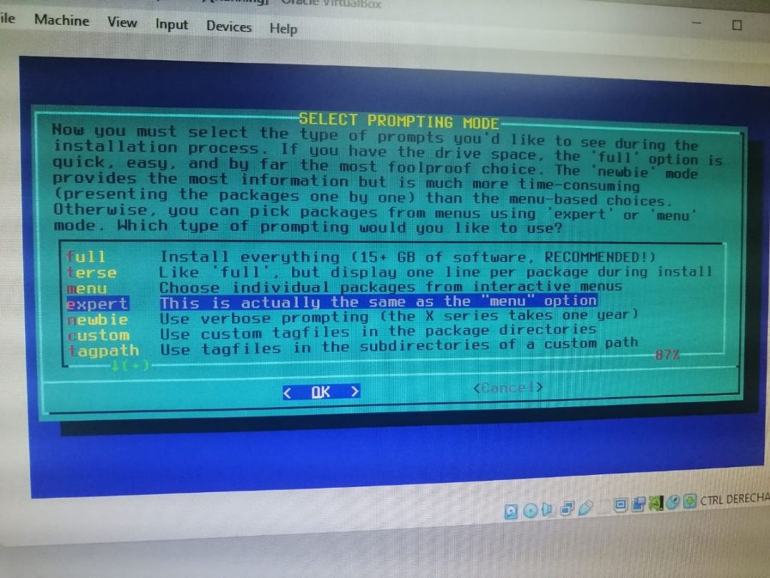

Para la selección de paquetes de cada grupo sólo se van a tomar algunos en cuenta, con espacio se activa o desactiva el paquete, una vez se hallan seleccionado los paquetes, se le da enter ok, y enter, para cada grupo:

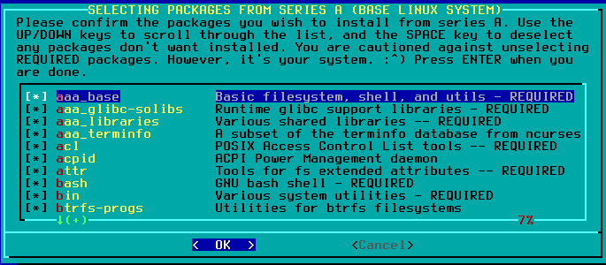

* **GRUPO A:**

|  |  |
| --- | --- |
| a/aaa_base | a/kbd |
| a/aaa_glibc-solibs | a/kernel-firmware |
| a/aaa_libraries | a/kernel-generic |
| a/aaa_terminfo | a/kernel-huge |
| a/acl | a/kernel-modules |
| a/attr | a/kmod |
| a/bash | a/les |
| a/bin | a/libgudev |
| a/bzip2 | a/libpwquality |
| a/coreutils | a/lilo |
| a/cpio | a/logrotate |
| a/cracklib | a/mkinitrd |
| a/cpio | a/nvi |
| a/cracklib | a/openssl-solibs |
| a/dbus | a/os-prober |
| a/dcron | a/pam |
| a/devs | a/pkgtools |
| a/dialog | a/procps-ng |
| a/e2fsprogs | a/sed |
| a/elogind | a/shadow |
| a/etc | a/sharutils |
| a/eudev | a/sysklogd |
| a/file | a/syslinux |
| a/findutils | a/sysvinit |
| a/gawk | a/sysvinit-scripts |
| a/glibc-zoneinfo | a/tar |
| a/grep | a/util-linux |
| a/gzip | a/which |
| a/hostname | a/xz |

* ***GRUPO AP:***

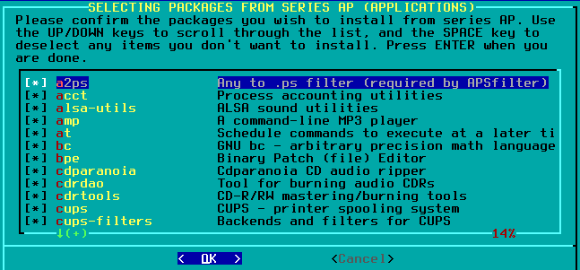

|  |  |
| --- | --- |
| ap/nano | ap/slackpkg |

* **GRUPO D**

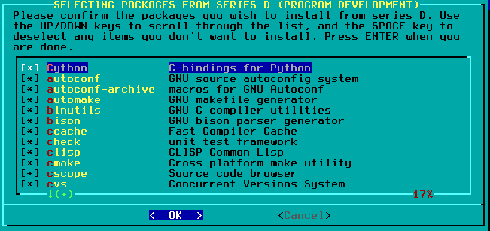

|  |
| --- |
| d/perl |

## GRUPO L

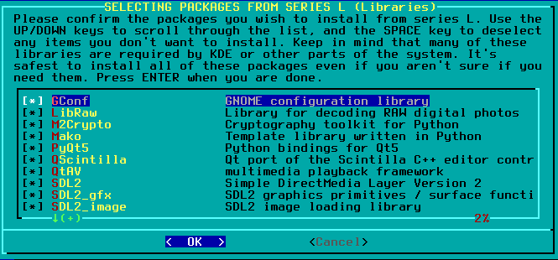

|  |  |
| --- | --- |
| l/libunistring | l/ncurses |

## GRUPO N

|  |  |
| --- | --- |
| n/ca-certificates | n/network-scripts |
| n/gnupg | n/ntp |
| n/iproute2 | n/openssh |
| n/iputils | n/openssl |
| n/libmnl | n/wget |
| n/net-tools |  |

Ahora, se espera mientras se instalan los paquetes seleccionados

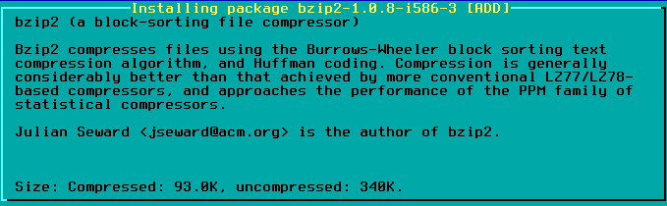

Apenas, se instalen todos los paquetes, hay que hacer otras configuraciones.

En este paso, se le da Skip para la memoria USB de arranque, su función reside en la capacidad de recuperación para rescatar el sistema si falla; puedes configurar eso si tienes una USB (dándole en Create), pero por esta vez omito. Ok y enter.

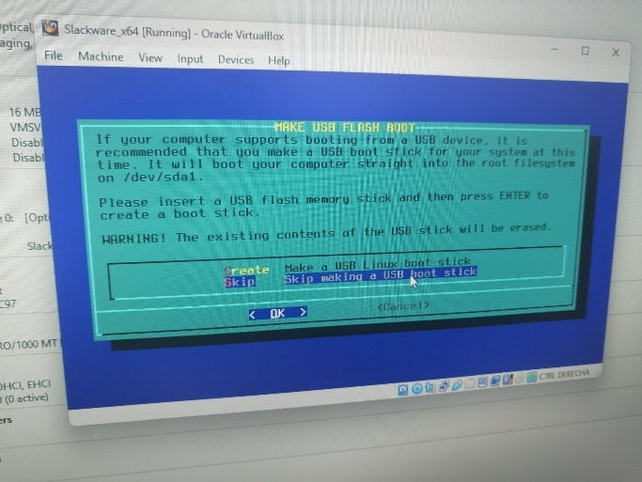

Ahora, una configuración de LILO (Linux Loader) es uno de los bootloaders más tradicionales de Linux. Un bootloader es un programa que se ejecuta cuando la computadora arranca y permite cargar el sistema operativo. Se selecciona **simple** para instalar LILO de forma automática con los parámetros más sencillos. Ok y enter.

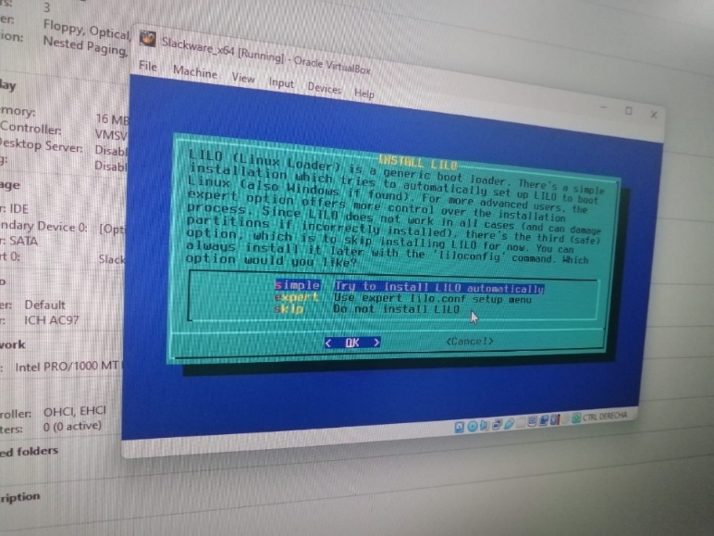

También, como otra configuración de LILO, se selecciona **standard** como la elección más segura porque, aunque no ofrece las características visuales avanzadas del frame buffer, garantiza que tendrás una consola funcional sin importar el hardware que estés usando. Ok y enter.

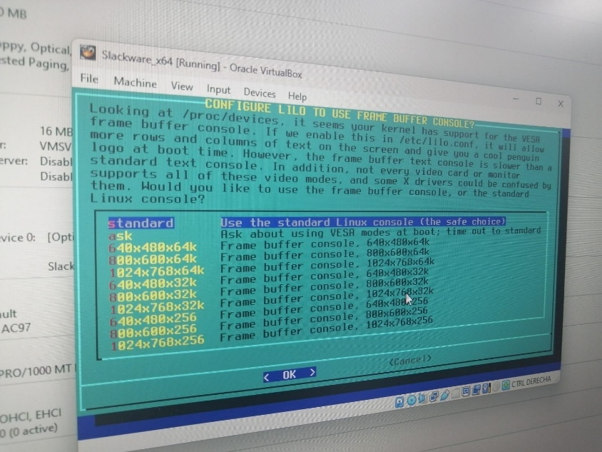

Ahora, se selecciona MBR (Master Boot Record), ya que, es el método más común y estándar, y permite que LILO tome el control completo del proceso de arranque. Ok y enter.

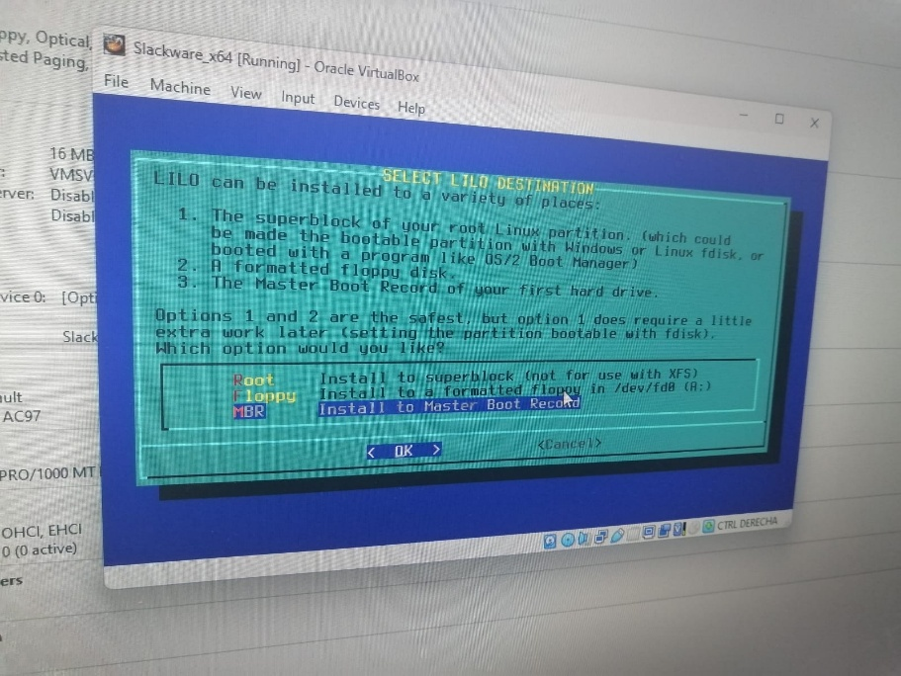



Ahora, se configura la conexión de red, dándole en yes, y enter:

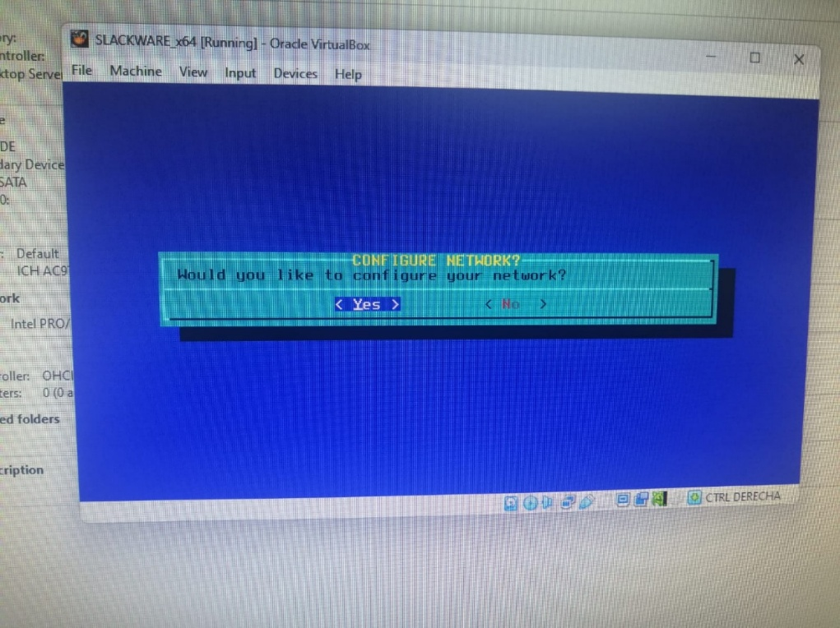

Se configura el nombre de host (Local en la red). Ok y enter.

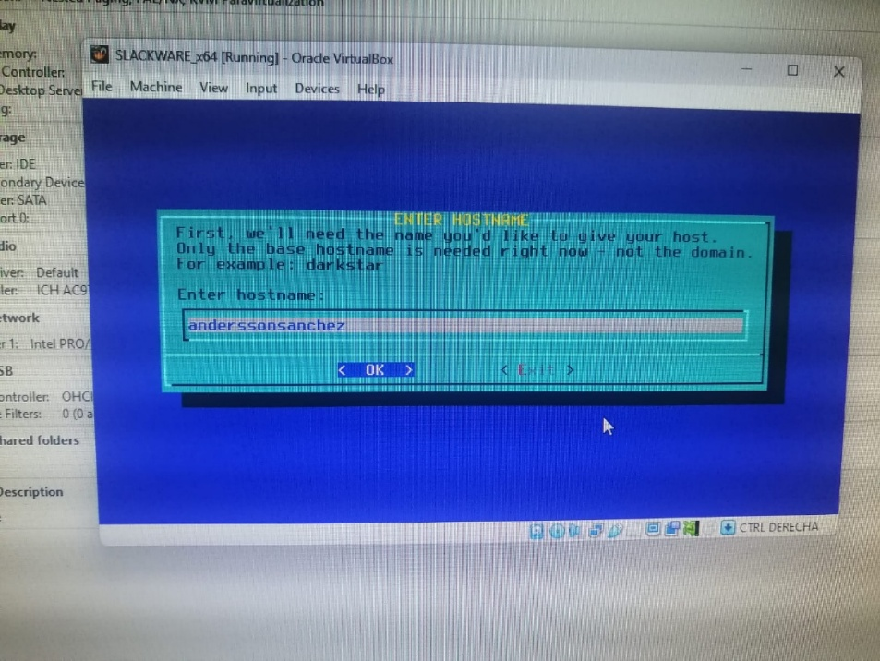

Como dominio de red, se escribe **local**. Ok y enter.

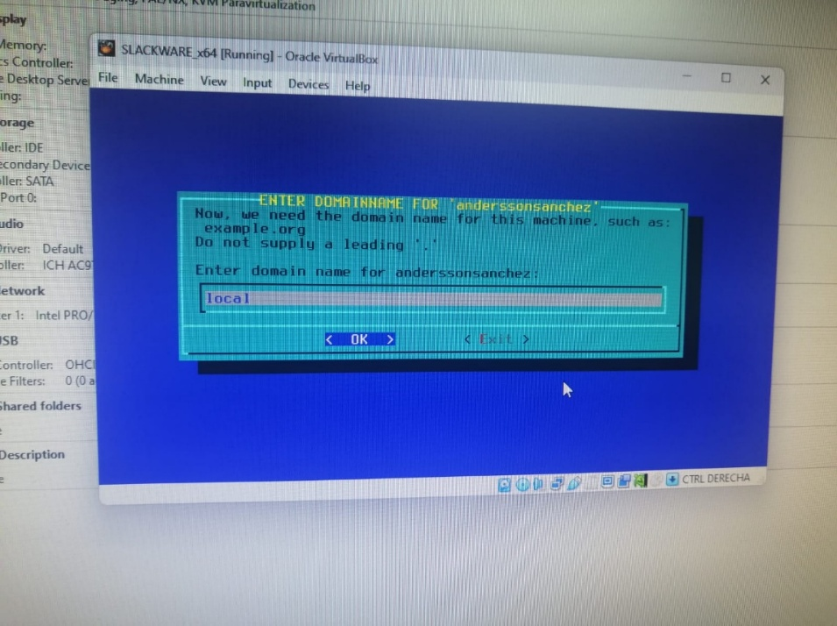

Ahora se selecciona **No** para la opción de conectar VIA VLAN porque para este propósito específico no necesitamos una conexión de red tan rigurosa. Enter.

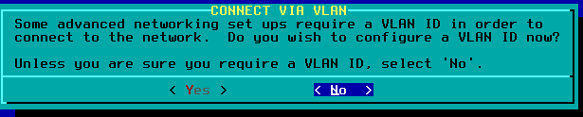

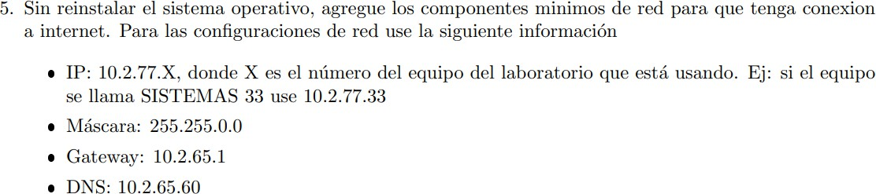

Se selecciona la opción static IP, ya que, es una dirección IP que se configura manualmente en un dispositivo y **no cambia** con el tiempo. Ok y enter.

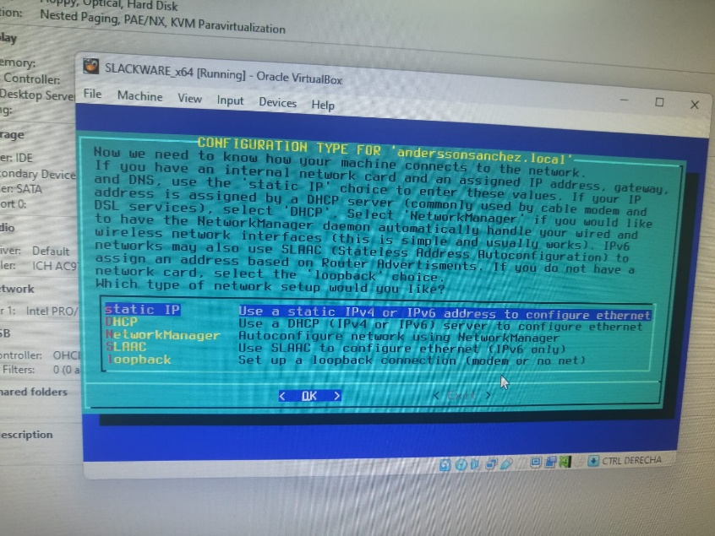

Se ingresa la dirección IP con el número de computador en el que está haciendo la conexión de red. Ok y enter.

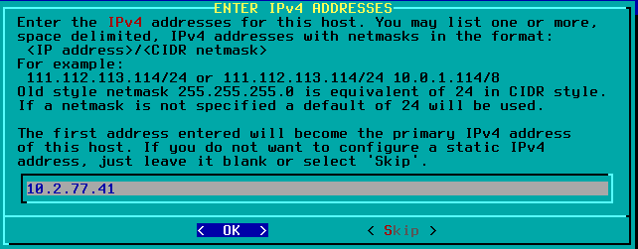

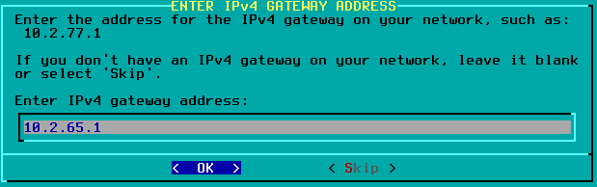Se ingresa el Gateway definido. Ok y enter.

Se le da en OK y enter en IPv6 ADDRESSES sin escribir ningún comando porque estas funcionan identificadores únicos asignados a dispositivos en una red, permitiendo su comunicación a través de Internet.

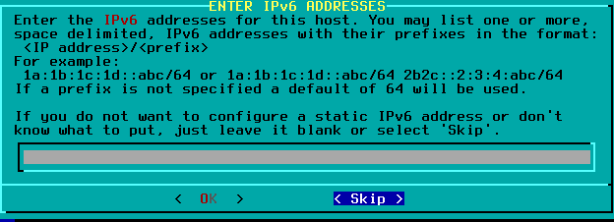

Como último paso se confirman los datos y Se configura que el IPv4 Addresses sea 10.2.77.X/16 y no 10.2.77.X/24, donde X es el número del computador; para eso se edita (Edit), y se le da en Accept y enter.

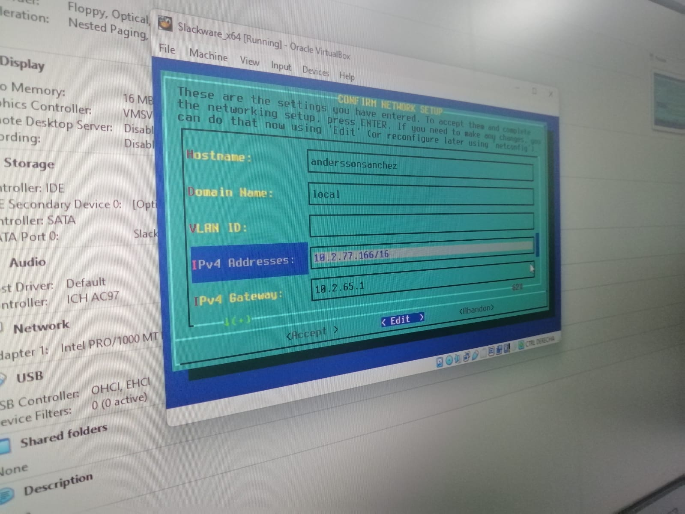

Ahora se selecciona en **NVI** (Network Virtual Interface), ya que, es una tecnología utilizada en redes de computadoras que permite que un dispositivo (como un router o un servidor) maneje el tráfico de red de manera más eficiente. Ok y enter.

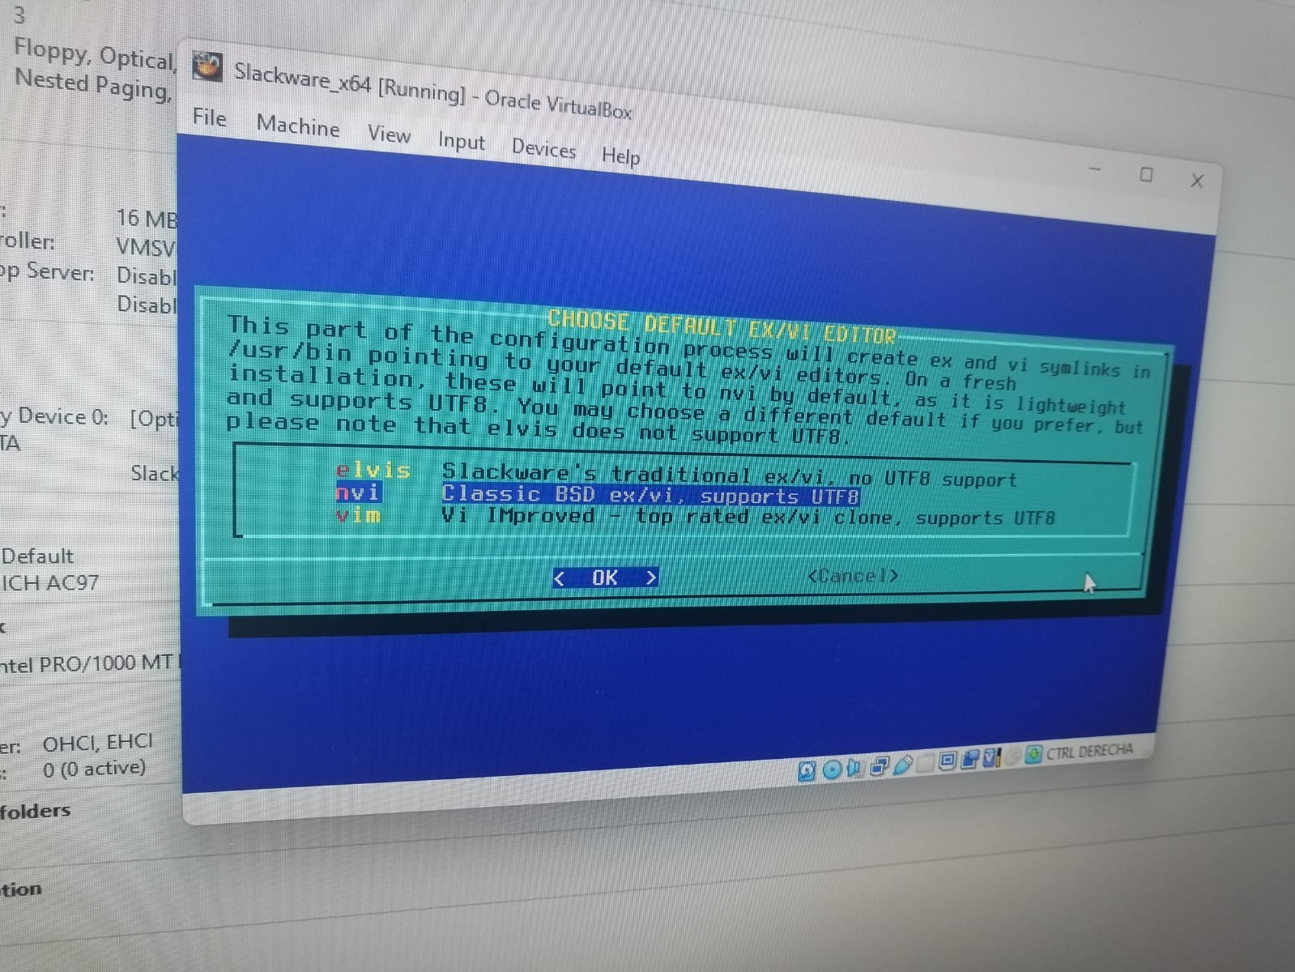

Luego, aparece la opción de crear una contraseña para el login root que más adelante, se va a solicitar para iniciar Slackware con el usuario personalizado. Se le da en **Yes**, y enter.

.

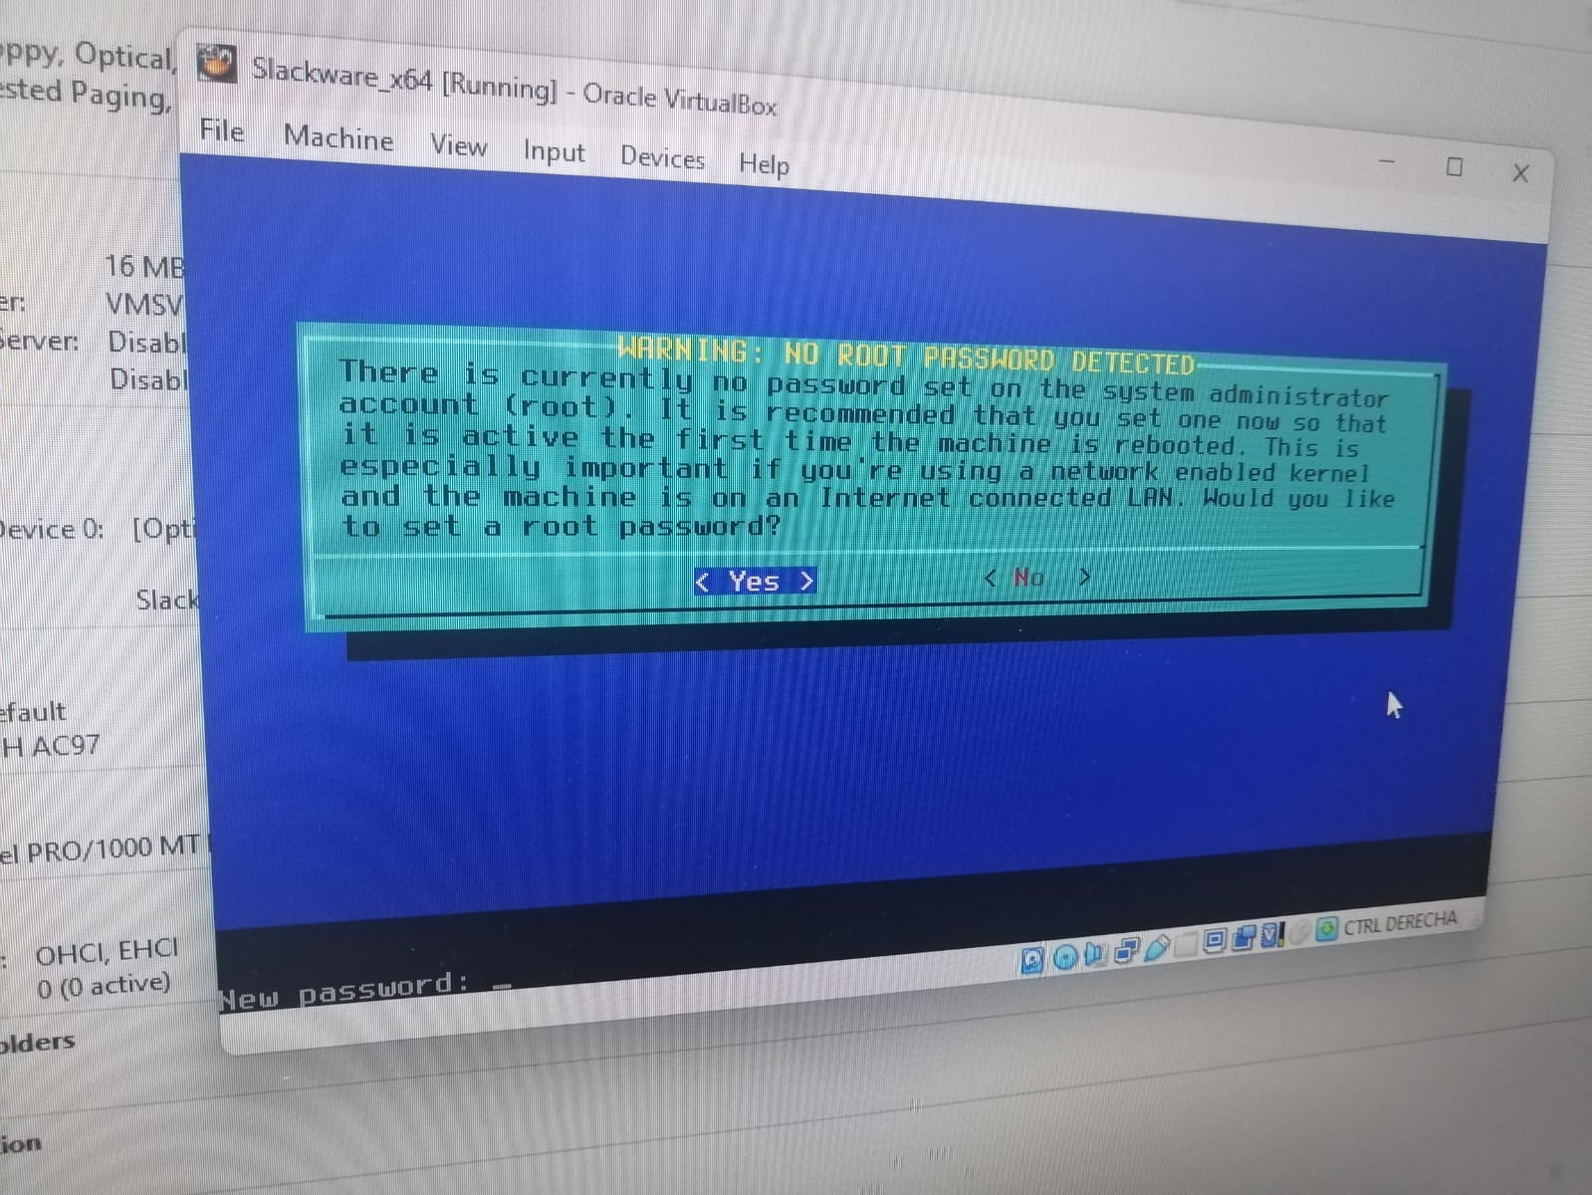

Luego de crear la contraseña, y reconfirmarla, y después darle enter, sin ningún error, se selecciona el reloj que va a tener el hardware, puesto en que va a estar configurado a la hora local. Se le da en **NO,** y enter.

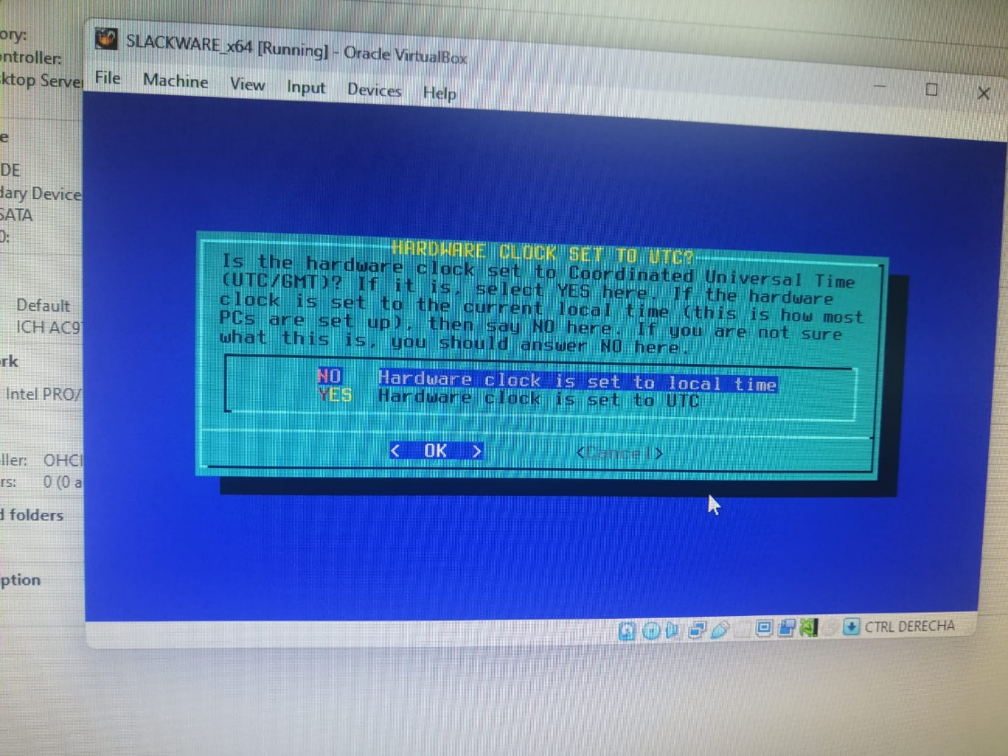

Se selecciona **America/Bogota**. Ok y enter.

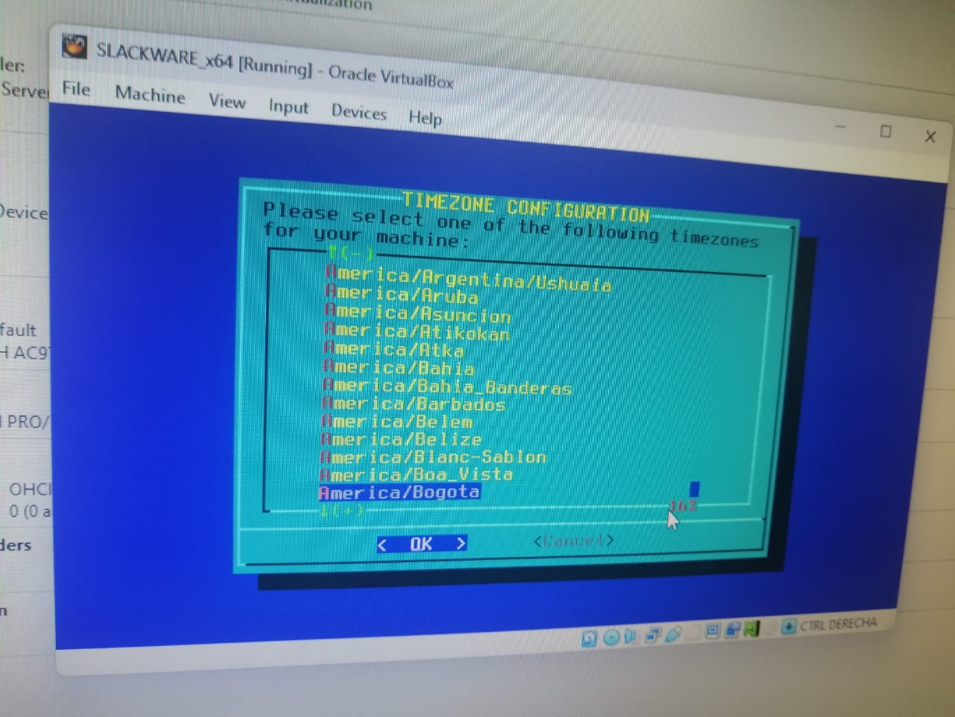

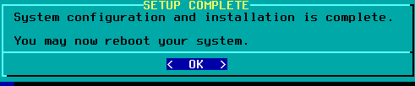Aparece que el setup finalizó, y que necesita hacer reboot del sistema. Ok y enter.

Si aparece un mensaje, que dice Remove hard disk, se le da en ok y enter. Después aparece este menú con la opción de reiniciar el sistema. Ok y enter.

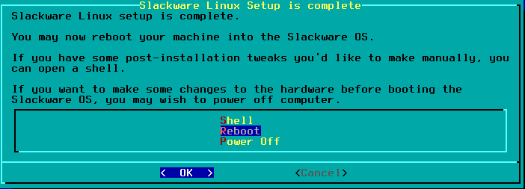

Una vez se le haya dado reboot, se evidencia la pantalla de carga de Slackware con el correcto funcionamiento. Se espera que cargue, e instale paquetes internos.



Cuando haya cargado, se hace el login con ***root*** y como contraseña la que se definió anteriormente.

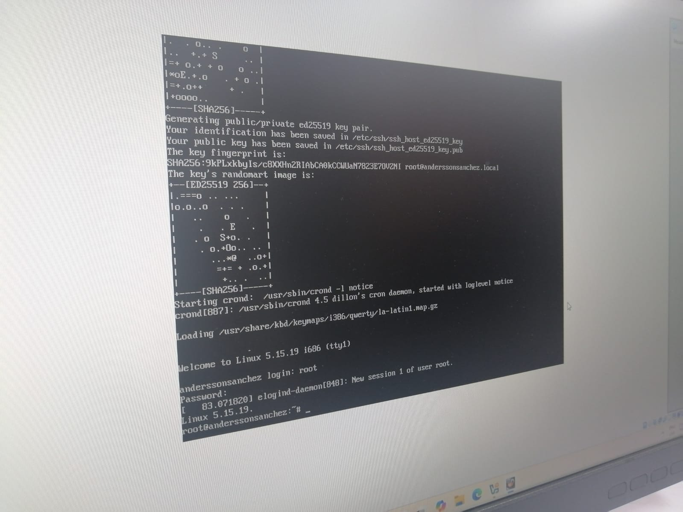

Se evidencia el login exitoso, ahora se realizan las correspondientes pruebas:

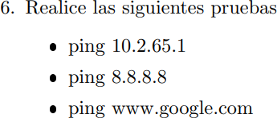

* ping 10.2.65.1

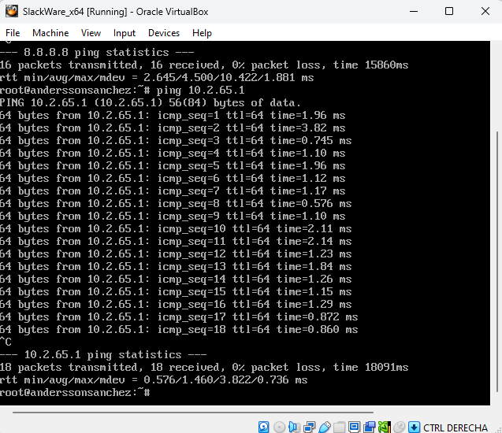

* ping 8.8.8.8

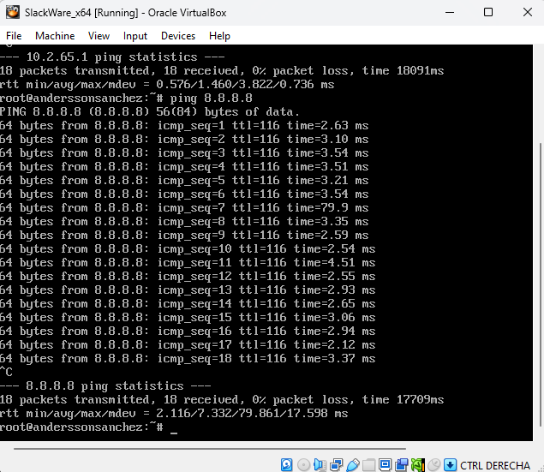

* ping [www.google.com](https://www.google.com)

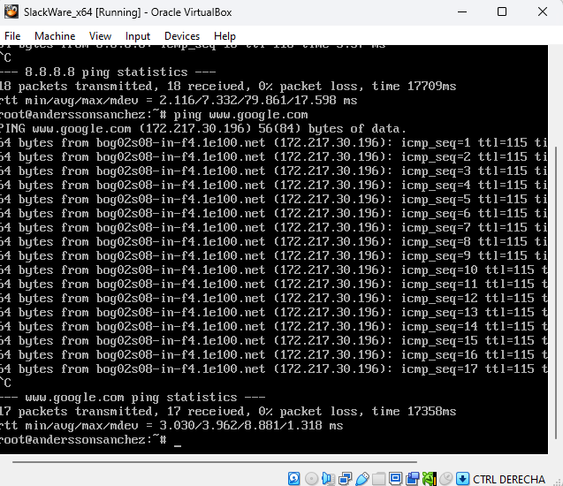

Luego, de probar que todo sirvió correctamente, se le da en X, power off the machine.

Ahora, se va a exportar la máquina virtual, para lograr esto, se le da en file-export appliance para exportar la VM.

Se selecciona la VM que se quiere exportar.

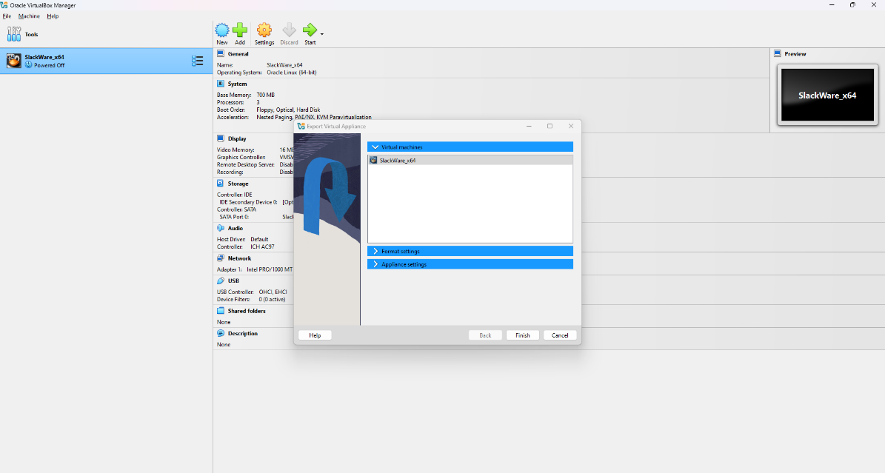

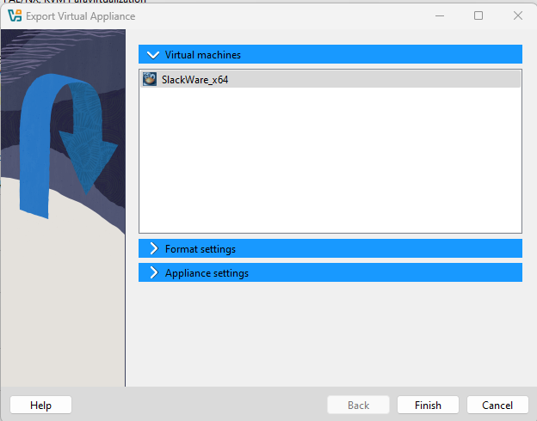

En format settings:

* + Format: Open Virtualization Format 1.0
  + File: donde vas a guardar lo que se va a exportar, y con el nombre que lo quieres guardar.
  + MAC Address Policy: Include all network adapter MAC addresses.

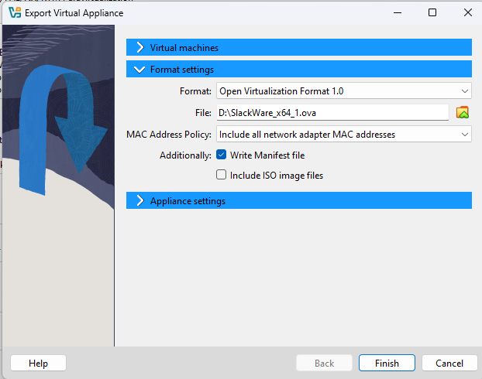

Y en Appliance settings sólo revisas, luego le das en finish

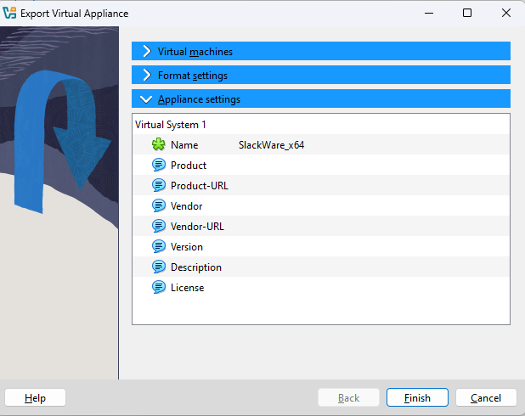

Luego de que se haya guardado la VM, se procede a importar el archivo que se exportó para ver que las pruebas también pasen, sin problemas de red.

Para importar, file, import appliance

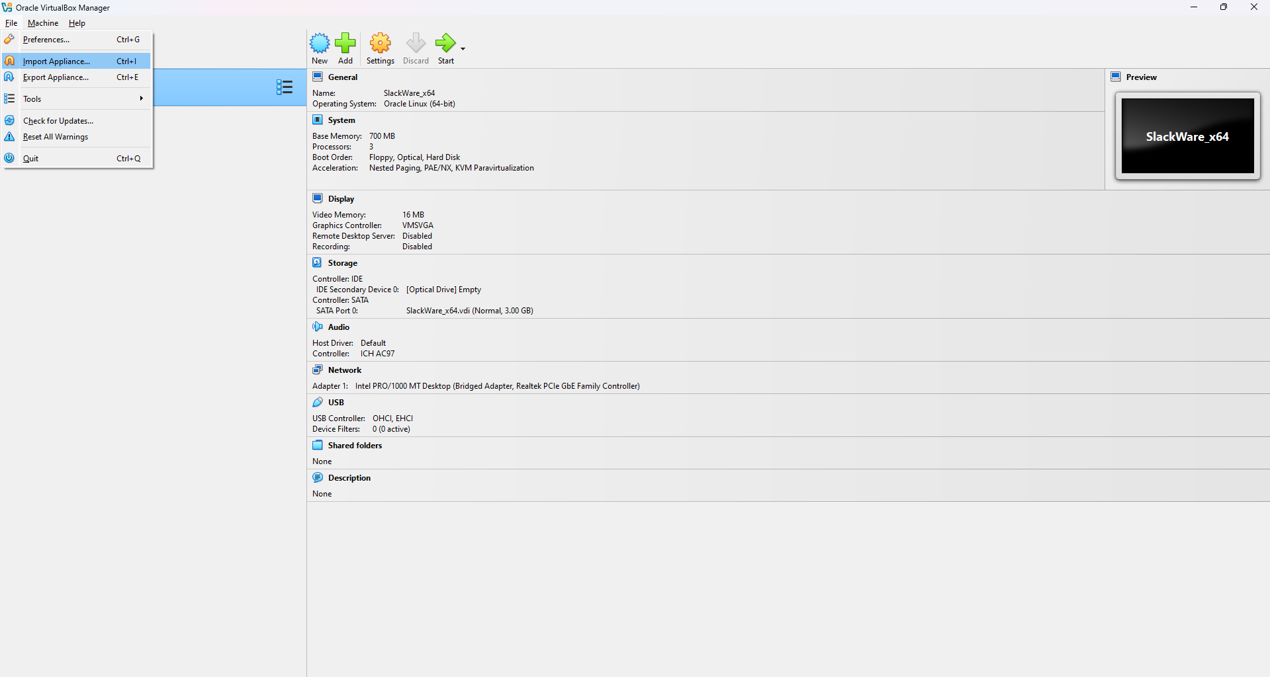

Se selecciona el archivo a importar:

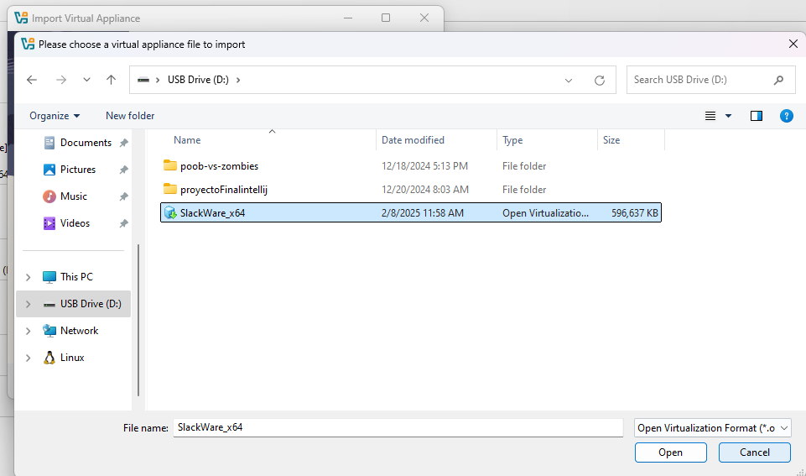

Se le da en open, sale este menú, se cambia el name si se quiere (nombre de la VM que va a aparecer en Oracle VirtualBox), en MAC Address Policy se selecciona la opción “Include all network adpater MAC addresses”, y finish:

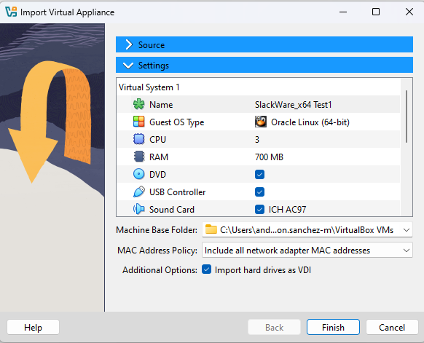

Vemos que ya aparece la VM que se importó

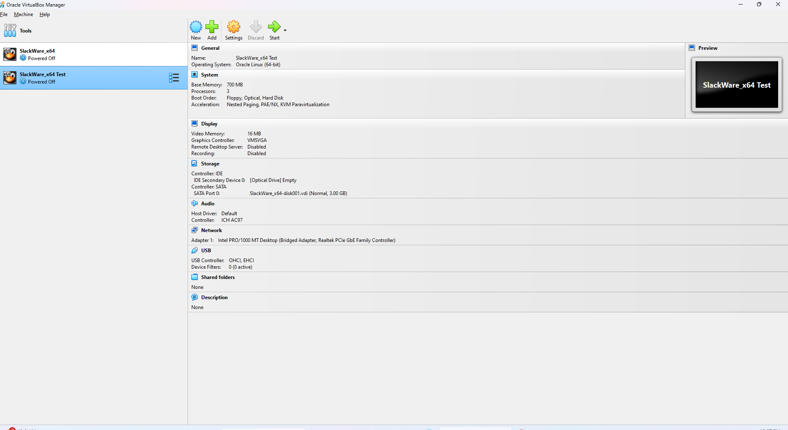

Click derecho sobre la VM importada, start, se espera que cargue el Slackware, se hace el login con root y la contraseña establecida, y luego se hacen las pruebas viendo que todo funciona correctamente.

**ping 10.2.65.1**

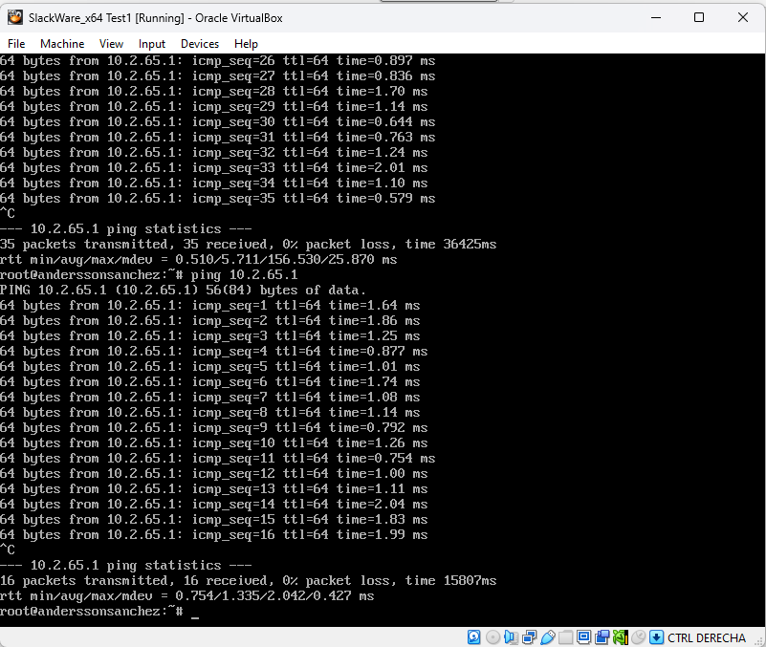

**ping 8.8.8.8**

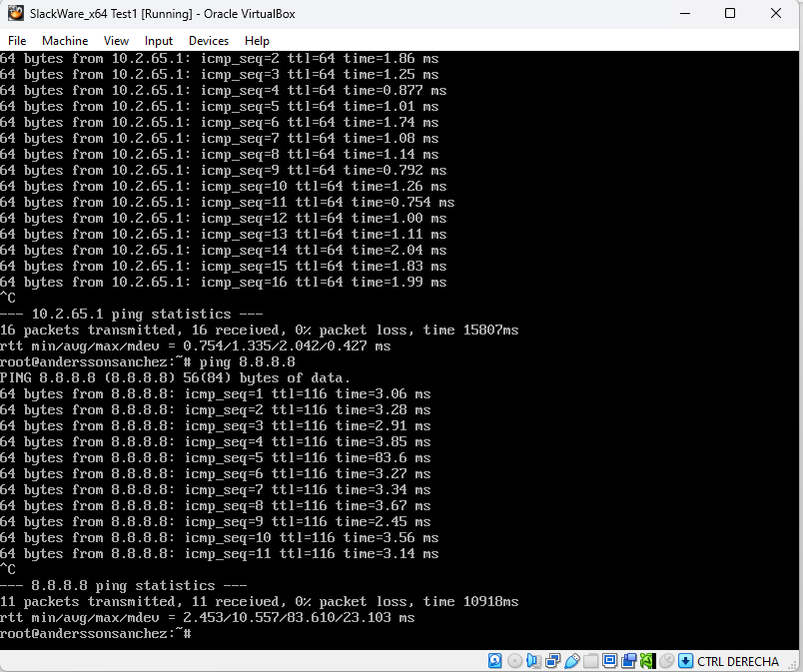

**ping www.google.com**

